Lập trình PLC FX3U và HMI điều khiển băng tải
Đặt vần đề.
Giới thiệu tổng quan về PLC FX 3u
Giới thiệu về HMI GOT 1000
Giới thiệu về hệ thống băng tải phân loại sản phẩm
Giới thiệu về lập trình theo giản đồ quá trình
Lập trình PLC điều khiển băng tải theo giản đồ quá trình
Lập trình giao diện và điều khiển băng tải tên HMI GOT 1000
Chương trình PLC
Kết luận

Điều khiển thiết bị - Băng tải:

Bảng địa chỉ:

Nút nhấn:
- START: x0
- STOP: x1
Băng tải:
- M0: Motor kéo băng tải 1: y7
- M1: Motor kéo băng tải 2: y10
- S0: Cảm biến thấp: x2
- S1: Cảm biến cao: x3
- S2: Cảm biến kim loại: x4
- S3: Cảm biến phát hiện có vật trên BT1 để đếm sp: x5
- S4: Cảm biến phát hiện có vật trên BT2: x6
- V1: Xy lanh đẩy vật cao: y11
- V2: Xy lanh đẩy vật sang băng tải 2: y12
- V3: Xy lanh đẩy vật ở băng tải 2 xuống khay chứa: y13

- Bài tổng hợp: Vật cao K1, vật thấp phi kim K2, vật thấp KL K3.Khi không có sản phẩm trên băng tải thì sau 20s băng tải dừng.
Giản đồ quá trình:
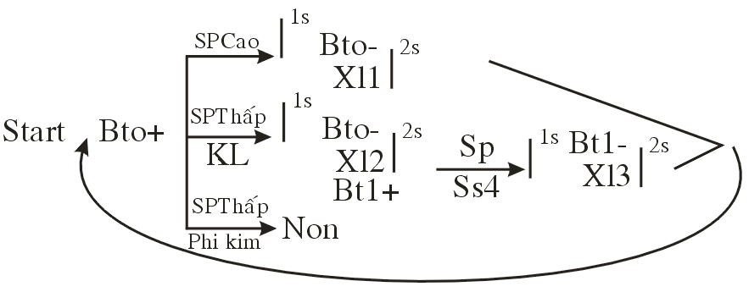

Phân chia giai đoạn:

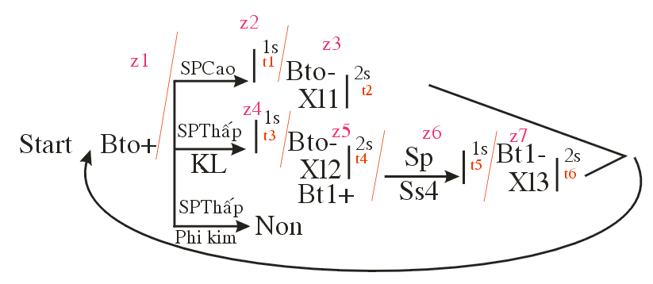

Chương trình:


